Управление образования муниципального образования

«Холмский городской округ»

Муниципальное общеобразовательное учреждение средняя общеобразовательная школа № 6 города Холмска.

АНАЛИЗ
работы школы
за 2008-2009 учебный год.

Директор МОУ СОШ № 6
Т.В. Карпочева

2009 г.
Основными задачами и направлениями на 2008-2009 учебный год были:
- Обеспечение конституционного права всех учащихся на образование;
- Повышение качества ЗУН учащихся: 8 - 11 классы до 30 %;
- Формирование информационно – коммуникативной культуры школьника;
- Формирование мотивации большей части педагогического коллектива на начало и продолжение экспериментальной деятельности.

Цель:
Формирование личности владеющей базовым уровнем знаний, и достаточным уровнем информационно – коммуникативной культуры.

Школа реализует модель адаптивной школы: это 21 класс, 475/0/8 (483 человека) учащихся, из них 2 класса (11Б 16 человек, 10А 24 человека) профильный. 87 % обучающихся живут в микрорайоне школы. Наполняемость классов 23 человека. Школа работала в режиме 6-дневной учебной недели (кроме 1-ых классов, которые на 5-дневной), в первую смену.
Все учебные дисциплины, составляющие федеральный и вариативный (региональный) компоненты, входящие в учебный план реализовались в полном объеме.

1 ступень обучения

208 учащихся, на «4» и «5» 86 чел., на «5» 23 чел., неуспевающих нет.

Классы | 1 кл | 2 кл. | 3 кл. | 4 кл.
Кол-во классов | 3 | 2 | 2 | 2
Кол-во уч-ся | 58 | 54 | 40 | 56
Среди них отличников | - | 9 чел., 16,6 % | 5 чел., 12,5 % | 9 чел., 16 %
Хорошистов | - | 33 чел. 61% | 25 чел., 62,5 % | 28 чел., 50 %
Общий % качества | - | 77 % | 75 % | 66 %
Не аттестованы | - | - | - | -

Из 58 учащихся 4-х классов 37 закончили год на «4» и «5».

2 ступень обучения

190 человек, на «4» и «5» 62 человека, на «5» 8 человек, неуспевающих 12 человек.

Классы | 5 | 6 | 7 | 8 | 9
Кол-во классов | 2 | 1 | 2 | 2 | 2
Кол-во уч-ся | 50 | 25 | 39 | 50 | 36
Среди них отличников | 3 чел.,  6 % | 2 чел.,  8 % | 3 чел.,  7,6 % | --- | ---
Хорошистов | 25 чел.,  50 % | 11 чел.,  44 % | 8 чел.,  20,5 % | 12 чел.,  24 % | 6 чел.,  16,6 %
Общий % качества | 54 % | 52 % | 28,2 % | 24 % | 16,6 %
Не аттестованы | --- | --- | 1 чел. | 2 чел | 9 чел

Из 190 человек на «4» и «5» закончили 70 человек.

3 ступень обучения

59 человек, на «4» и «5» 10 чел., на «5» 2 чел., не аттестован 1 человек (Воронов Н., 10 А класс, отчислен из-за неуспеваемости), школу окончили с золотой медалью 1 человек ( Байдина К.) и серебряной медалью 1 человек (Ча Сун Хи).

Классы | 10 | 11  по итогам года
Кол-во классов | 1 | 2
Кол-во уч-ся | 24 | 35
Среди них отличников | --- | 2 чел.,  5,7 %
Хорошистов | 5 чел.,  20,8 % | 6 чел.,  17,1 % %
Общий % качества | 20, 8 % | 22,8 %
Не аттестованы | 1 чел. | ---

Из 59 человек на «4» и «5» закончили 13 человек.

Качество знаний в этом учебном году понизилось, что видно из таблицы:

 | 2007-2008 | 2008-2009
1 ступень  (нач. школа) | 66,6 % | 72,4 % | + 5,8 %
2 ступень | 20 % | 32,4 %% | + 12,4 %
3 ступень | 25,9 % | 45 % | + 19,1 %

По школе в этом учебном году: качество знаний 39,5 %, что на 4,5 % выше чем в 2007 – 2008 учебном году.
Анализ итоговой аттестации за курс основного
общего образования 2008-2009 учебный год.

Предмет/ оценка | Кол-во сдающ. экз. | % от общего числа  уч-ся | «5» | «4» | «3» | «2» | Успев. | Качество | Подтв. |  | Повысили |  | Понизили
 |  |  |  |  |  |  |  |  | Чел. | % | Чел. | % | Чел. | %
Русский язык | 39 | 100 % | 1 | 5 | 28 | 5  (сдали повтор.) | 100 % | 15,3 % | 30 | 77 % | 1 | 2,6 % | 8 | 20,4 %
Алгебра | 39 | 100 % | --- | 4 | 20 | 15  (сдали повтор.) | 100 % | 100 % | 31 | 79,4 % | 2 | 5,1 % | 6 | 15,4 %
Литература | 2 | 5,1 % | 2 | --- | --- | --- | 100 % | 100 % | 2 | 100 % | --- | --- | --- | ---
Обществознание | 22 | 56,4 % | 10 | 7 | 5 | --- | 100 % | 77,3 % | 16 | 73 % | 5 | 23 | 1 | 4,5
Черчение | 15 | 38,4 % | 4 | 5 | 6 | --- | 100 % | 60 % | 12 | 80 % | --- | 0 % | 3 | 20 %
МХК | 16 | 41 % | 9 | 5 | 2 | --- | 100 % | 87,5 % | 16 | 100 % | --- | --- | --- | ---
Физика | 10 | 25,6 % | 1 | 1 | 8 | --- | 100 % | 20 % | 6 | 60 % | 1 | 10 % | 3 | 30 %
История России | 3 | 7,6 % | 2 | 1 | --- | --- | 100 % | 100 % | 2 | 67 % | 1 | 33 % | --- | ---
Английский язык | 1 | 2,5 % | --- | 1 | --- | --- | 100 % | 100 % | 1 | 100 % | --- | --- | --- | ---
Информатика и ИКТ | 2 | 5,1 % | --- | 2 | --- | --- | 100 % | 100 % | 1 | 50 % | --- | --- | 1 | 50 %
Биология | 1 | 2,5 % | --- | 1 | --- | --- | 100 % | 100 % | 1 | 100 % | --- | --- | --- | ---

Количество предметов, сдаваемых по выбору учащихся – 9, что на 2 больше чем в прошлом учебном году. Наиболее популярные предметы обществознание, черчение, МХК. Значительно больше в этом году сдавали физику ( на 7 человек).
8 человек показали результаты ниже годовой оценки (11 %) и 7 человек – повысили результат (9,7 %). Впервые сдавали ТЭК русский язык, 14,3 % (5 человек) получили неудовлетворительную оценку. Алгебру сдавали ТЭК – 34 человека, их них 15 человек (44 %) получили неудовлетворительную оценку. И русский язык, и алгебру пересдали все в традиционной форме.
Результаты
экзаменов в форме ЕГЭ 11 классы
2008-2009 учебный год.

Класс,  предмет | Количество выпускников | Кол-во сдающих | «Порог» по предмету | Преодолели «порог» | Наивысший бал | Наименьший бал
11 А  Русский язык | 19 | 19 | 37 | 19 | 82 | 43
11 Б  Русский язык | 16 | 15 | 37 | 15 | 69 | 48
11 А  математика | 19 | 19 | 21 | 19 | 55 | 30
11 Б  математика | 16 | 15 | 21 | 14 | 52 | 17
Химия | 35 | 2 | 33 | 1 | 41 | 28
Английский язык | 35 | 1 | 20 | 1 | 49 | ---
Литература |  | 4 | 30 | 4 | 62 | 49
История России |  | 1 | 30 | 1 | 60 | ---
Обществознание |  | 22 | 39 | 22 | 73 | 41
Биология |  | 3 | 35 | 3 | 57 | 42
Физика |  | 13 | 32 | 13 | 60 | 34

Государственные экзамены учащимися 11А класса сданы гораздо лучше чем учащимися 11Б класса, что соответствует годовым результатам. Аттестаты о среднем полном общем образовании без троек получили 8 человек.

Мониторинг качества знаний учащихся по предметам
2008-2009 учебный год

 | 2007-2008 уч. г. | 2008-2009 уч. г. | Тенденция
Англ. яз. | 54,5 % | 67 %
История | 68,5 % | 50 %
Химия | 37,2% | 31,5 %
Геогр. | 71,7 | 70 %
Физика | 46,4% | 47 %
Рус. яз. | 37% | 44,3 %
Литер. | 58,5% | 60,6 %
Обществоз. | 82,7% | 61,5 %
Матем. | 30,8 % | Алг. 39,3 %  Геометр. 49 %
Биология | 65 % | 71 %

Сравнительный мониторинг
успеваемости 2008-2009 учебный год

2007-2008 уч. год |  |  | 2008-2009 уч. год |  |  | Тенденция | Классный руководитель
класс | Успев. по классу | Успев. по парал. | класс | Успев. по классу | Успев. по парал. | Тенденция | Классный руководитель
 |  |  | 5 А | 100 % | 100 % |  | Никитина Л. П.
 |  |  | 5 Б | 100 % | 100 % |  | Колчина С. Д.
5 А | 81,5 % | 81,5 % | 6 А | 96,2 % | 96,2 % |  | Яркина В. Г.  Коробко Е. М.
6 А | 100 % | 92,5 % | 7 А | 95,2 % | 97,5 % |  | Мартышкова М. А.  Шишкина Л. В.
6 Б | 84,2 % | 92,5 % | 7 Б | 100 % | 97,5 % |  | Столетнева Т. А.
7 А | 92,8 % | 91,2 % | 8 А | 92 % | 96,1 % |  | Чанчибаева С. В.
7 Б | 93 % | 91,2 % | 8 Б | 100 % | 96,1 % |  | Пивнева Л. В.
8 А | 86,7 % | 78,1 % | 9 А | 86 % | 75 % |  | Алексеева А. В.
8 Б | 65,2 % | 78,1 % | 9 Б | 62 % | 75 % |  | Чепелева О. А.
9 А | 75 % | 84,6 % | 10 А | 91,7 % | 91,7 % |  | Колесникова О. А.
9 Б | 100 %
10 А | 95 % | 91,7 % | 11 А | 100 % | 94,3 % |  | Фахрутдинова Р. М.
10 Б | 87,5 % | 91,7 % | 11 Б | 100 % | 94,3 % |  | Артемьева Е. Е.  Баканова И. В.
11 А | 96,1 % | 97,7 %
11 Б | 100 % | 97,7 %

Оставленные на повторный курс обучения

Класс | 2007-2008 уч. г. | 2008 – 2009 уч. г.
2 | 2 | ---
3 | 2 | ---
5 | 3 | ---
6 | 2 | ---
7 | 2 | 1
8 | 3 | 2
9 | 2 | 9
10 | 1 | 1, отчислен

Завершили учебный год.

 | С 1 «4» | С 1 «3»
I ступень | 3 | 15
II ступень | 2 | 3
III ступень | - | 3
Итого: | 5 | 21
(резерв для повышения успеваемости и качества знаний имеется.)

Качество знаний уч-ся:
2006-2007 уч. г. | 40,5 %
2007-2008 уч. г. | 35 %
2008 – 2009 уч.г. | 39,5 %

Результаты районных олимпиад
Учебный год | Всего | Нач. классы | Геогр. | Техн | Р. яз. | Литер. | Общес. | Экол. | Подготовили олимпиадников
2006-2007 | 5 |  | III | I |  | III | III | II | Мартышкова  Столетнева  Никитина  Шишкина  Пивнева
2007-2008 | 5 | III | III | I | II | I |  |  | Мартышкова  Столетнева  Никитина  Дорогова
2008 - 2009 | 4 | 3 чел.  Русск – победитель, призер  Матем - призер | Победитель | --- |  |  |  |  | Мартышкова М. А.  Попова З. В.

Количество медалистов:

 |  | Золотых | Серебряных
2006-2007 уч. г. | 5 | 3 | 2
2007-2008 уч. г. | 2 | 2 | ---
2008-2009 уч.г. | 2 | 1 | 1

Педагогических работников 43 человека, из них административный персонал 6 чел. (Парфентьева Т.В. зам. дир. по УВР, Козубенко Е.Ю. зам. дир. по методической работе, Галимова Э.Г зам. дир. по. Воспитательной работе, Покржепчинская В.Н. зам. дир. по хоз. работе, Уткина Т.М. зам. дир. по УВР нач. кл.)
Имеют: высшее образование 36 чел. (82%),
среднее специальное -5 чел. (14%),
не имеют специального образования -2 чел. (4%)

Уровень профессиональной деятельности педагогов:

Категория | 2006-2007 уч. г. | 2007-2008 уч. г. | 2008-2009 уч.г.
Высшая категория | 31,8% | 40,4% | 32,6 %
I категория | 54,5% | 42,5% | 47,8 %
II категория | 9,2% | 11,6% | 8,7 %

Из года в год успешно проходят аттестацию педагоги школы

 | 2006-2007 уч. г. | 2007-2008уч. г. | 2008-2009уч. г.
Аттестовано педагогов | 12 | 10 | 5
Присвоение высшей кв. кат. | 1 | 2 | -
Присвоение I кв. кат. | 2 | - | -
Присвоение II кв. кат. | 0 | 1 | -
Подтверждение высшей кв. кат. | 2 | 7 | 2
Подтверждение I кв. кат. | 8 | - | 3

Участие в различных мероприятиях:

Участие в мероприятиях | Были проведены областные семинары на базе МОУ СОШ № 6 :  Ноябрь  - директоров, заместителей директоров по учебно-воспитательной работе и учебно-методической работе, учителей информатике «Проектирование программ развития общеобразовательных учреждений» а рамках диссеминации опыта школ – победителей конкурсного отбора лучших школ.  Февраль  - учителей географии «Распространение передового педагогического опыта учителей – победителей в рамках ПНПО». С опытом работы поделилась Мартышкова М. А. по теме «Использование информационных технологий на уроках географии и во внеурочной деятельности»  Ноябрь  заместитель директора по воспитательной работе Галимова Э.Г. приняла участие в областной научно-практической конференции в ноябре 2008г. по теме «Организационная культура деятельности МОУ СОШ №6: в поисках развития», и ее тезисы размещены в сборнике выступлений участников конференции «Инновации в образовании Сахалинской области» (часть I).  Март  Приняли в научно – практической конференции «Инновационно-экспериментальная деятельность педагога как ресурс развития муниципальной системы образования»  - Шишкина Л. В., учитель истории» по теме «Применение информационно-коммуникационных технологий на уроках истории и обществознания», тезисы размещены в сборнике выступлений участников конференции  - Уткина Т. М., учитель начальных классов, по теме «Творческие задания как средство развития креативных способностей младших школьников», тезисы размещены в сборнике выступлений участников конференции (диплом, рекомендована на областные педагогические чтения)  Обобщен педагогический опыт работы на муниципальном уровне  - Шишкиной Л. В., учителя истории» по теме «Применение информационно-коммуникационных технологий на уроках истории и обществознания» (опыт рекомендован на обобщение на региональном уровне)  - Уткина Т. М., учителя начальных классов, по теме «Творческие задания как средство развития креативных способностей младших школьников»  - Яркина В. Г., социального педагога, по теме «Социальный педагог в современной школе»  Обобщен педагогический опыт работы на региональном уровне  - Галимовой Э.Г. по проблеме «Партисипативная организационная культура деятельности воспитательной системы школы» на областном уровне (январь 2009г.).  - Дороговой Т. Л., учителя начальных классов, по теме «Дифференциация учебной работы младших школьников на уроках математики»  Заканчивают в июне 2009 обучение педагоги – Чанчибаева С. В., учитель физики и информатики, и Белякова Н. А., учитель технологии , с 25.09.07. г. в СОИПиПКК на факультете «Информатика, вычислительная техника и компьютерные технологии».  Прошли дистанционное обучение на курсах повышения квалификации Педагогического университета Первое сентября и факультета педагогического образования МГУ им. М.В. Ломоносова  - Психологические особенности детей младшего школьного возраста ( Новиченко Л. Н., учитель начальных классов)  - Система подготовки учащихся к ЕГЭ по английскому языку (Стародубова Н. С., учитель английского языка)  Руководителем музея Белышкиной Н.П. был подготовлен материал на областной конкурс школьных музеев и комнат Боевой славы, в котором заняли 1 место и пакет документов отправлен на Всероссийский этап конкурса.  Школа приняла участие в IV Всероссийском конкурсе воспитательных систем, где награждена диплом I степени в номинации «Образовательное учреждение» и удостоена диплома Министерства образования и науки Российской Федерации.  В 2009 школа – победитель конкурсного отбора ПНПО «Лучшая школа России»  Никитина Л. П., активный участник творческой (ииновационной) группы ОЭП стала победителем приоритетного национального проекта «Образование» 2009  Во Всероссийском Интернет конкурсе «Живая карта» команда МОУ СОШ № 6 заняла 1 место.  Во Всероссийской олимпиаде «География путешествий» заняла призовое место ученица 8 Б класса Москвитина Екатерина. Учитель Мартышкова М. А. – награждена дипломом.  Школьная команда приняла участие в акции « Я – гражданин России» с темой «Западня безнравственности» и заняли 3 место
Участие в педагогических советах | Ноябрь  Формирование информационно коммуникативной культуры школьника как условие повышения качества обучения и уровня воспитанности обучающихся (этапы развития программы)  Карпочева Т.В., Шишкина Л.В.  Февраль  Коммуникативная культура школьника  Парфентьева Т.В., Уткина Т.М.  Март  Создание модели «Школа информационно коммуникативной культуры»  Козубенко Е.Ю., Мартышкова М.А., Баканова И.В., Ильющенко Т.Н., Стародубова Н.С., Дорогова Т.Л.
Методические советы | Октябрь  Дивергентное мышление как основа коммуникативной компетентности учащихся  Козубенко Е.Ю., Ильющенко Т.Н., Стародубова Н.С., Дорогова Т.Л., Грунина Т.И.  Январь  Способы и процедуры оценки уровня достижений ключевых компетенций в учебном процессе  Козубенко Е.Ю., Столетнева Т.А., Никитина Л.П., Пивнева Л.В.

В течение учебного года проведены в школе теоретические и практические семинары:

Теоретический семинар «Нормативно правовая база и методические рекомендации по вопросу аттестации» | Для аттестуемых учителей
Индивидуальные консультации с аттестующимися педагогами по снятию тревожности | Психолог для аттестуемых учителей
Развитие мотивов достижения успеха | Для начинающих учителей
Приемы стимулирования школьников | Для начинающих учителей
Показатели для текущей оценки учебно-познавательной деятельности учащихся  Показатели для оценки домашних работ | Весь пед. коллектив
Особенности личностно ориентированного классного часа | Для классных руководителей
Формы контроля обще учебных умений и навыков в начальной школе: новые формы тестирования | Учителя иностранных языков
Формы контроля обще учебных умений и навыков в среднем звене: аудирование | Учителя иностранных языков

консультации:

Компоненты процесса обучения сентябрь 2008г. | Начинающим педагогам
Типы и структура урока сентябрь 2008г. и февраль 2009г. | Начинающим педагогам
Анализ собственной педагогической деятельности октябрь 2008г. и январь 2009г. | Начинающим педагогам и аттестуемые педагоги

В прошедшем учебном году был изучен и обобщен опыт следующих педагогов на школьном уровне:
№ | ФИО (полностью) | Сведения об авторе (предмет), квалификация | Тема опыта
1. | Никитина Людмила Петровна | Учитель русского языка и литературы, МХК, высшая квалификационная категория | Формирование информационно-коммуникативной компетентности на уроках словесности
2. | Галимова Эльмира Гербовна | Учитель географии, первая квалификационная категория | От географического лото к систематизации знаний учащихся
3. | Павлова Татьяна Владимировна | Учитель начальных классов, первая квалификационная категория | Развитие логического мышления у младших школьников на уроках математики
4. | Стародубова Нина Станиславовна | Учитель английского языка, первая квалификационная категория | Система подготовки учащихся к ЕГЭ по английскому языку (лексика, грамматика)
5. | Белышкина Нина Павловна | Учитель элективного курса «Художественное слово», первая квалификационная категория | Обогащение духовного мира личности, способной к полноценному восприятию поэзии (элективный предмет «Художественное слово»)
6. | Пивнева Любовь Васильевна | Учитель биологии, высшая квалификационная категория | Индивидуальное и социальное развитие детей в модели устойчивого развития
7. | Коробко Евгения Михайловна | Учитель русского языка и литературы, высшая квалификационная категория | Система подготовки учащихся к итоговой аттестации через творческие задания на уроках русского языка

Три человека обобщились в ИМЦ управления образования

№ | ФИО (полностью) | Сведения об авторе (предмет), квалификация | Тема опыта
1. | Яркина Вера Григорьевна | Социальный педагог, первая квалификационная категория | «Роль социального педагога в современной-школе»
2. | Уткина Татьяна Михайловна | Учитель начальных классов, высшая квалификационная категория | «Творческие задания, как средство развития креативных способностей младших школьников»
3. | Шишкина Лариса Викторовна | Учитель истории, права, обществоз-нания, первая квалификационная категория | «Применение ИКТ на уроках истории и об-ществознания»

И два человека на областном уровне

№ | ФИО (полностью) | Сведения об авторе (предмет), квалификация | Тема опыта
1. | Дорогова Татьяна Леонтьевна | Учитель начальных классов, первая квалификационная категория | «Дифференциация учебной работы младших школьников на уроках математики»
2. | Галимова Эльмира Гербовна | Заместитель директор по воспитательной работе, высшая квалификационная категория | «Партисипативная организационная культура деятельности воспитательной системы школы »

Мониторинг обобщения передового педагогического опыта учителей

 | 2005-2006 уч. г. | 2006-2007 уч. г. | 2007-2008 уч. г. | 2008 – 2009 уч. г.
Школа | 3 | 4 | 3 | 7
Район | 3 | 5 | 3 | 3
Область | 1 | 3 | 1 | 2
В школе продолжает работать областная экспериментальная площадка «Использование информационно коммуникативных технологий в учебно-воспитательном процессе».

Мониторинг эффективности использования информационно-коммуникативных технологий | Динамика роста количества педагогов, использующих информационно-коммуникативные технологии.  Участия коллектива школы в мероприятиях различного уровня  Участие обучающихся в различных Интернет проектах ( %)
Мониторинг МТБ информатизации | Материально техническая база ОЭП принципиально обновлена.  Приобретены:  - новый компьютерный класс на 15 ученических мест  - Интерактивная доска – 1 шт  - Компьтерезированы рабочие места учителей – 3 места  - Компьютерезировано рабочее место библиотека  - Ноутбуки – 3 шт  - Мультимедийные проекторы – 3шт  - сервер

65 работников школы освоили информационно – коммуникативные технологии, 27 ( 61 %) педагогов в системе используют современные методы и формы обучения: проектный метод, информационно – коммуникативные технологии и их. Обновляется компьютерное оборудование (возросло количество мультимедийных проекторов, компьютеризированных мест учителя, компьютизировано рабочее место библиотекаря), появились дополнительные возможности повышения качества обучения и ИКТ - компетентности обучающихся и педагогов.
В школе созданы условия для раскрытия творческого потенциала учителей с использованием ИКТ в учебном процессе, сохранения эмоционально-психологического и нравственного климата в коллективе, развитие познавательных и творческих интересов, что способствует повышению качеству знаний.

В рамках внутришкольного контроля осуществлялись проверки ведения школьной документации (личные дела, трудовые книжки, кл. журналы, книга учета движения трудовых книжек), персональный контроль педагогов, проведение административных контрольных работ, срезов знаний, посещение уроков, классных мероприятий, проверка рабочих и контрольных тетрадей, тематического и поурочного планирований учителей и классных руководителей. Зам. дир. посещено уроков: Козубенко Е.Ю. - 90 урока, Парфентьева Т.В. -90 уроков, Уткина Т.М. - 40 урока. Проведены тематические, педагогические советы: «Формирование коммуникативной культуры школьника как условие повышения качества обучения и уровня воспитанности обучающихся (этапы программы развития)», «Коммуникативная культура школьника», «Создание модели «Школа информационно - коммуникативной культуры»». На совещаниях при директоре заслушано около 40 вопросов.
В 2008-2009 учебном году обеспеченность учащихся учебниками за счет библиотеки составила:
  - начальная школа – 21 %
  - основная школа – 14 %
  - средняя (полная) школа – 46 % .
Библиотекарем Никитиной Н. Н. совместно с учителями предметниками был составлен заказ на учебники на 2009 – 2010 учебный год. Оформлена подписка на периодические издания на 29 наименований на сумму 30 850 рублей 10 копеек. Посещаемость библиотеки за год составила – 6 434, количество читателей – 419 человек, количество книговыдач – 4 741. На 01.06.2009 года библиотечный фонд учебников составляет 21 069 экземпляров на сумму – 1 062 595, 9 рублей, фонд художественной и методической литературы – 51 793 экземпляра на сумму – 1 152 899,5 рублей.

В 2008-2009 учебном году школа подошла к заключительному году III этапа функционирования созданной воспитательной системы - этапа стабильного функционирования.
Работой методического объединения классных руководителей 1-4 классов руководила – Шадрина А.М., методическим объединением классных 5-11 классов никто не руководил.

В течение года проведено 6 мониторингов:
1. «Занятость учащихся 1-11 классов во внеурочное время» - в сентябре;
2. «Занятость учащихся 1 – 11-х классов во внеурочное время» - в апреле;
3. «Профориентационная работа в 9-11 классах» - в мае;
4. «Степень удовлетворенности учащихся 1-11 классов, их родителей и классных руководителей работой школы в 2008-2009 учебном году» (3 мониторинга) - в мае.
- «ЗАНЯТОСТЬ УЧАЩИХСЯ ВО ВНЕУРОЧНОЕ ВРЕМЯ».
В сентябре проводилось ежегодное анкетирование учащихся 1-11 классов по выявлению «Занятости детей и подростков во внеурочное время». Мониторинг показал, что общая доля занятых учащихся 5-11 классов на сентябрь составила 68%, что на 6% меньше прошлого учебного года.
Стопроцентную занятость показывали 9 классы (классные руководители – Алексеева А.В. и Чепелева О.А.), дети которых посещают элективные курсы. А также показатель в 100% процентов существует в 3-Б и 5-А классах (классные руководители – Новиченко Л.Н. и Никитина Л.П.).
Высокие показатели занятости (до 70%) в:
1-А – 88% (кл.рук. – Дорогова Т.Л.),
1-Б – 83% (кл.рук. – Шадрина А.М.),
7-Б – 89% (кл.рук. – Столетнева Т.А.).

Самый наименьший показатель детей, занятых во внеурочное время в 11-Б классе (классе педагогической работы; кл.рук-ль – Баканова И.В.).
Невысокими остаются показатели занятости в классах:
3-А – 30% (кл.рук. – Павлова Т.В.),
4-А – 46% (кл.рук. – Зубова А.М.),
7-А – 45% (кл.рук. – Мартышкова М.А.)

К январю проведено повторное анкетирование по выявлению занятых детей во внеурочное время в этих классах, которое показало рост показателей занятости.

«ТЕКУЩИЙ КОНТРОЛЬ ЗАНЯТОСТИ УЧАЩИХСЯ ВО ВНЕУРОЧНОЕ ВРЕМЯ» (апрель)
показатель занятости учащихся увеличился по сравнению с началом учебного года на 4% и составил 72%. При этом показатель занятости у учащихся возрос по сравнению с предыдущим учебным 2007-2008 учебным годом на 15% (на апрель 2008г.).
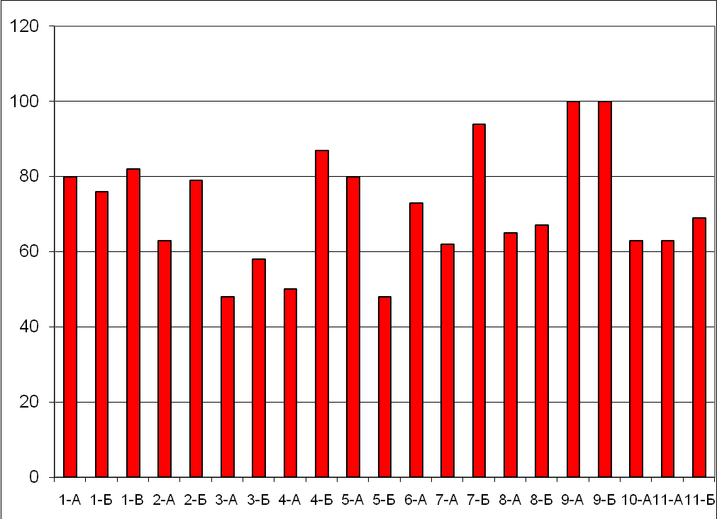
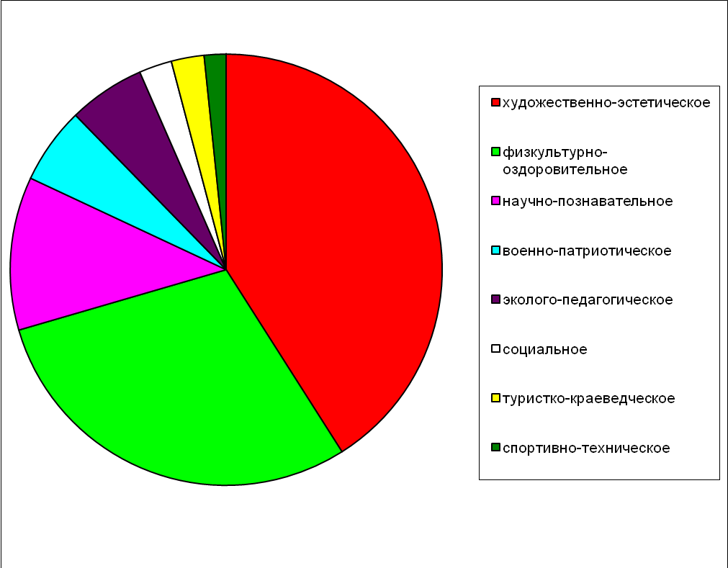
Анализируя степень занятости учащихся 1-11 классов во внеурочное время можно отметить высокий процент детей, посещающих объединения художественно-эстетического направления (50%), за счет работы в школе эстетических классов и тесной связи с ДДТ (работа кружка ИЗО в группе продленного дня у младшей ступени обучения). Более четвертой части учащихся продолжают посещать спортивные секции (36%).

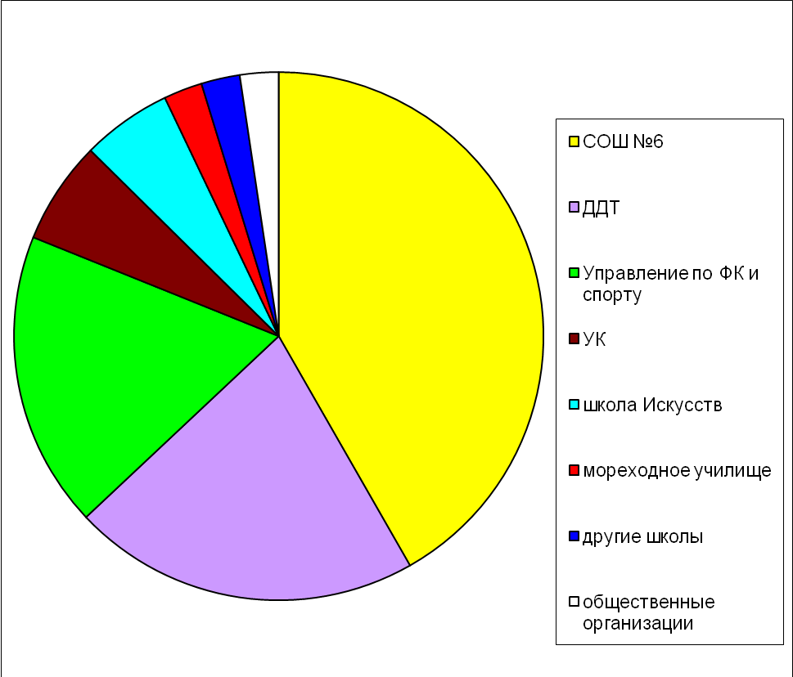
Каждый второй учащийся входит в объединения, секции и кружки, которые находятся на базе школы (53%). В секции при Управлении по ФК и спорту ходит каждый 4 ученик (23%), а так же каждый четвертый посещает объединения при Доме Детского Творчества (27%).

«ПРОФОРИЕНТАЦИОННАЯ РАБОТА В 9-11 КЛАССАХ»

- СДЕЛАЛИ ВЫБОР СВОЕЙ БУДУЩЕЙ ПРОФЕССИИ (в %)
Классы | Да | Нет
9 | 70 | 30
10 | 26 | 74
11 | 94 | 6
Самый большой процент неопределенности в выборе у учащихся 10 классов.
- СДЕЛАЛИ ВЫБОР В ДАЛЬНЕЙШЕМ ОБУЧЕНИИ
(в ВУЗе, училище и т.д.) (в %)

Классы | Да | Нет
9 | 77 | 23
10 | 22 | 78
11 | 97 | 3

Процент выбора учебного заведения в выпускных 9 и 11 классах выше, нежели у учащихся 10 классов. Точно определились с выбором профессии и выбором учебного заведения только 11-А класс (100%).
Только в 11-Б классе прослеживается системность проведения классных часов, которые посещают все учащиеся класса. Самый низкие показатели проведения классных часов в 9-Б и 10-А классах, где практически каждый второй учащийся ответил, что классных часов по профориентации не проходило.
По результатам опроса более половины старшеклассников считают, что профориентационные часы проводить необходимо. Каждый 4 учащийся колеблется с ответом.

«УДОВЛЕТВОРЕННОСТЬ УЧАЩИХСЯ, ИХ РОДИТЕЛЕЙ И КЛАССНЫХ РУКОВОДИТЕЛЕЙ РАБОТОЙ ШКОЛЫ В 2008-2009 УЧЕБНОМ ГОДУ» (май)

Общая удовлетворенность учащихся, родителей и классных руководителей
работой школы в 2008-2009 учебном году |  | В сравнении с прошлым годом
удовлетворенность учащихся 1-4 классов | 84 | 0
удовлетворенность учащихся 5-11 классов | 65 | > 4
общая удовлетворенность учащихся школы | 75 | > 2
удовлетворенность родителей 1-4 классов | 73 | > 4
удовлетворенность родителей 5-11 классов | 64 | > 2
общая удовлетворенность родителей школы | 69 | > 3
удовлетворенность классных руководителей | 71 | > 4
общая удовлетворенность | 72 | > 3

В сравнении с прошлым учебным годом повысились результаты удовлетворенности по всем показателям в 5 – 11 классах, остался прежним результат удовлетворенности учащихся 1-4 классов.

Общая удовлетворенность учащихся, их родителей и классных руководителей работой школы составила 72%.

Классный руководитель – Алексеева А.В. приняла участие в районном конкурсе «Учитель года - 2009» в номинации классных руководителей.
В соответствии с воспитательной системой школы, которая предполагает взаимную работу с предметными методическими объединениями продолжается совместное планирование и проведение учебно-воспитательных мероприятий. В этом учебном году проведено совместных дел:
  - Конкурс-выставка декоративно-прикладного творчества учащихся 1-11 классов - с МО «Творчество и физическое развитие») (отв. - Столетнева Т.А.);
  - Спортивные состязания «Безопасное колесо» для 1-4 классов – с МО «Творчество и физическое развитие» (отв. - Прохорова Е.А.)
  - Кругосветка «Безопасное колесо» для учащихся 5-11 классов - с МО «Творчество и физическое развитие» и естественно-физического курса (отв. - Асачукова А.В., Прохорова Е.А., Доровская О.М.);
  - Интеллектуальные игры «Брейн-ринг» для учащихся 5-11 классов - с МО историко-географического курса (отв. - Парфентьева Т.В., Баканова И.В.);
  - Игровая программа «Шоу - 01» для учащихся 1-4 классов – с МО классных руководителей 1-4 классов (отв. - Дорогова Т.Л., Шадрина А.М.);
  - Конкурс «Игрушка моей мечты» для учащихся 1-10 классов - с МО «Творчество и физическое развитие» (отв. - Столетнева Т.А.);
  - Спортивные соревнования «Самый, самый» для учащихся 1-4 классов – с МО «Творчество и физическое развитие» (отв. - Прохорова Е.А.);
  - Соревнования «Турнир силачей» для учащихся 5-11 классов - с МО «Творчество и физическое развитие» (отв. - Прохорова Е.А.., Доровская О.М.);
  - Смотр-конкурс «Строя и песни» для учащихся 5-11 классов - с МО «Творчество и физическое развитие» (отв. - Прохорова Е.А., Доровская О.М.);
  - Конкурсы «Умница школы» и «Мисс школы» для учащихся 5-11 классов - с МО «Творчество и физическое развитие» (отв. - Столетнева Т.А.);
  - Конкурсы «Самая, самая» для учащихся 1-4 классов – с МО классных руководителей 1-4 классов (отв. - Дорогова Т.Л., Шадрина А.М.);
  - Кругосветка, посвященная Дню космонавтики «Через тернии к звёздам» для учащихся 5-11 классов – с МО естественно-физического цикла (отв. - Фахрутдинова Р.М.).

Более 60% общешкольных мероприятий, организованных совместно с предметными методическими объединениями подготовлено с МО «Творчество и физическое развитие», возглавляемое учителем технологии Столетневой Т.А..
В течение учебного года не проведены запланированные совместные мероприятия:
- художественно-литературная акция; по халатности руководителя МО Ильющенко Т.Н.;
- творческий вечер английского языка; из-за большой нагрузки мероприятие перенесено на сентябрь 2009г..
Большее количество откликов на участие в организации и проведении общешкольных воспитательных мероприятий было получено от учителя физической культуры Прохоровой Е.А., которой по окончанию учебного года было присвоено Почётное звание «Патриот школы».
За педагогику сотрудничества и высокий партисипатив были вручены благодарственные письма учителям: Бакановой И.В., Белышкиной Н.П., Беляковой Н.А., Ким Т.В., Столетневой Т.А, Мочаловой Г.С. и Яркиной В.Г..
В течение учебного года проводился контроль проведения классных часов классными руководителями..
Руководителем музея Белышкиной Н.П. был подготовлен материал на областной конкурс школьных музеев и комнат Боевой славы, в котором заняли 1 место и пакет документов отправлен на Всероссийский этап конкурса.
В декабре 2008г. школа приняла участие в IV Всероссийском конкурсе воспитательных систем, где награждена диплом I степени в номинации «Образовательное учреждение» и удостоена диплома Министерства образования и науки Российской Федерации.

Работу с семьями и подростками «группы риска» координировала социальный педагог школы – Яркина В.Г..
В школе 483 учащихся, около 17% семей учащихся составляют неполные семьи, в которых воспитанием ребенка занимается работающая мать, 3,1% - многодетные. Около 5,5% семей - проблемные. На начало учебного года на внутришкольном учете состояло 26 семей. На каждую семью составлен индивидуальный план работы по ее реабилитации, где предусмотрена не только психолого-педагогическая помощь, но и материальная из фонда постоянно действующей школьной акции «Милосердие». В августе месяце, перед началом учебного года были обследованы неблагополучные и многодетные семьи. По итогам рейда было направлено 11 ходатайств в отдел социальной защиты населения для оказания материальной помощи семьям для подготовки детей к школе. По 1500 рублей получили семьи Голубева Л., Пестеровой А., Солодиловой А., Нечитайло А., Казначеевой В. И др. В течение учебного года семья Казначеевых получила продуктовый набор, а семьи Кособудской Ю. 7Б кл., Алешечкина И.- вещами. В течение учебного года по ходатайствам школы льготное питание получали 47 детей из неблагополучных и социально-незащищенных семей (Лазаренко Е., Роев И.,Фишер В.,и др.
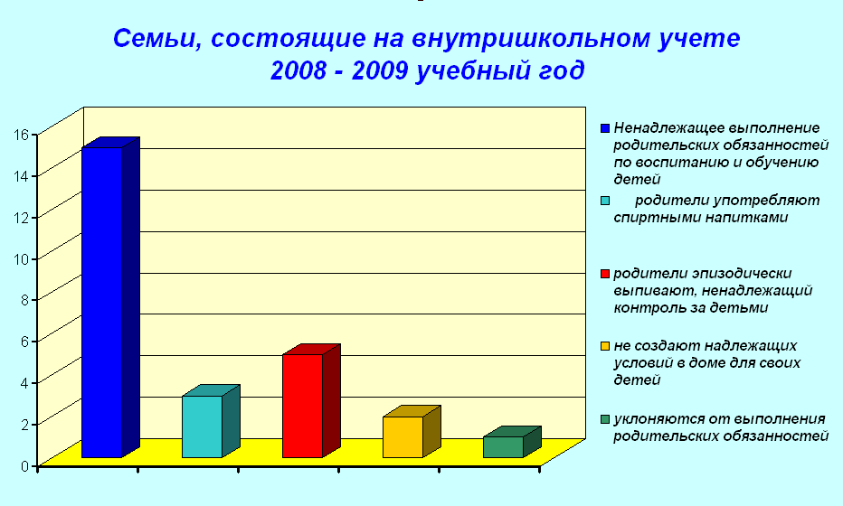

Работа с семьями идет по двум направлениям:
- коррекционно–профилактическое;
- информационно-просветительское.
К работе с семьями привлекались все учреждения системы профилактики. В текущем году дважды (ноябрь, май) участвовали в межведомственных рейдах в неблагополучные семьи Окатовой И., Головкова А., Казначеевой В., Вилесова А., Бережного Я. и др. В этом учебном году посещено -176 семей, что 50 семей больше, чем в прошлом. Чаще других посещали семьи учеников такие классные руководители, как Чанчибаева С.В., Тюнина А.Н..
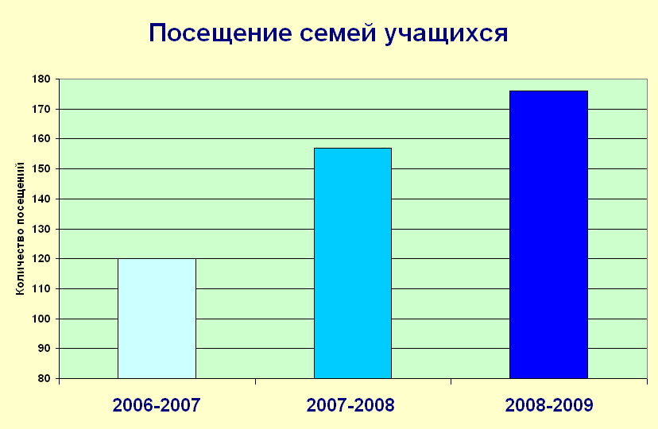

Однако классные руководители 1-х и 5-х классов семьи своих учеников обследовали не полностью. В ходе рейдов в этом учебном году были выявлены неблагополучные семьи Чулкова И.(3-Б), Окатовой И.(9-А), Вилесова А.(8-а), Кособудской Ю.. К сожалению семей, в которых родители злоупотребляют спиртным и ненадлежащим образом выполняли родительские обязанности по воспитанию и обучению своих детей, в микрорайоне школы меньше не становится. По этой причине в августе – сентябре 2008 года родительских прав лишены родители учащихся Титовой Анастасии, Юркиной Светланы, Солодиловой Анастасии, в апреле месяце 2009 года Голубева Леонида 2-Б класс, Казначеевой Валентины. Также по ходатайству школы судом ограниченые в правах в отношении своих детей Головкова И.А.на шесть месяцев и И Наталья Енсуевна на четыре месяца.
Все дети выше указанных родителей помещены в государственные учреждения. Подано в ГОВД 22 представления на родителей учащихся нарушающих Устав школы, заслушаны на КДН 29 человек, на административные собеседования в этом году приглашались 65 родителей несовершеннолетних, на заседаниях штаба по Всеобучу заслушаны 32 ученика.
Информационно-просветительское направление предусматривало педагогическое просвещение родителей. Ежегодно, начиная с сентября посещались родительские собрания в классах, а также организованы встречи для родителей с инспекторами ОДН, ГИБДД. На родительских собраниях, как правило, поднимались темы «Ответственность родителей за воспитание и безопасность детей», «Роль родителей в формировании у детей навыков противостояния вредным привычкам и негативным проявлениям» и др. Так, например мама, состоящего на учете Казанцева Владимира 8-А, давала мастер-класс для одноклассников сына, по расписыванию кухонных досок. Вместе с сыном она принимала участие в областном конкурсе социальной рекламы.
В школе 9 семей и одна приемная семья - Калачевой Полины 1-В класс. С отделом опеки осуществляется структурированное взаимодействие. В установленные сроки подавалась информация о каждом опекаемом ребенке и ситуации его развития. Проводилась работа с детьми данной категории по вовлечению их в кружки и секции. Из 10 опекаемых 7 детей в этом учебном году были охвачены внеурочной деятельностью. Дважды в год « январь, май» планово посещались опекаемые и составлялись акты. Повышенного внимания к себе требуют семья Голубевых, так как муж опекуна допускает случаи злоупотребления спиртным, семья Андреинок – опекуны не всегда находят взаимопонимание со своей подопечной Окатовой Ириной. Девочка поставлена на внутришкольный учет за бродяжничество. По причине отсутствия взаимопонимания в семье опекуна Полыниной, опекунские обязанности с нее были сняты, а несовершеннолетняя Полынина В.,7Б класс направлена в детский дом.
Оставшиеся на повторный курс обучения были под постоянным контролем социального педагога. Посещаемость ими занятий отслеживалась ежедневно. Продолжается вестись журнал учета учащихся, отсутствующих без уважительной причины, в котором указываются принятые меры воздействия в отношении ученика (сообщение родителям, посещение ребенка на дому, беседа с родителями в целях профилактического воздействия). Таким образом, были выявлены и поставлены на учет четыре семьи (Окатовой Ирины 9-А класс, Чулкова Игоря 4-Б класс, Жарского Сергея 8-А класс, Вилесова Александра 8-А класс). Выявление неблагополучных семей на раннем этапе позволяет начать работу по нормализации обстановки в семье.
На учащихся состоящих, на внутришкольном учете заведена картотека. С подростками в системе проводились индивидуальные беседы с привлечением педагогов психологов, школьного инспектора. Совместно с классными руководителями велась работа по вовлечению подростков «группы риска» в кружки, секции, в классные мероприятия. Мониторинг занятости показал, что только 53 % подростков, состоящих на внутришкольном учете, заняты во внеурочное время.
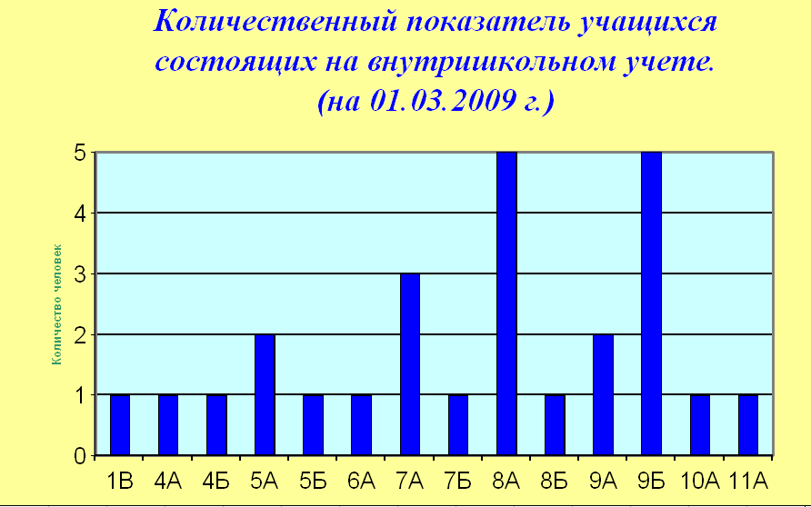

Среди учащихся 7-11-х классов проводилось анкетирование по проблемам табакокурения и наркомании. В октябре и марте текущего учебного года проводилось анкетирование в 1- 11 классах по выявлению жестокого обращения в семье, школе, на улице.
Подростки, состоящие на внутришкольном учете, активно участвуют в традиционных общешкольных мероприятиях (Алексеев Р. 9-Б, Круглов А. 10-А, Половчиня Э. 9-Б, Жарский С. 8-А, Юн А. 8-А, Казанцев В. 8-А, Вилесов А. 8-А, Окатова И. 9-А и др.).
Для учащихся были созданы условия, чтобы они могли проявить и развить свои способности, работали 11 различных секций, кружков, объединений. В микрорайоне школы находится детский клуб «Островок», который посещали наши учащиеся, в том числе и подростки группы «риска» (Роев Игорь 5-А, Кривцов Е. 5-А, Ивахненко К. 6, Чулков Игорь 4-А). Отслеживалась посещаемость учащимися клуба «Сакура» на станции юных натуралистов, там поводили свое свободное время учащиеся, состоящие на внутришкольном учете (Лазаренко Евгений 8-А, Казаков Илья 4-А, Барильченко Костя 7-А).
Особое внимание уделялось профориентационной работе с подростками «группы риска». Для этой категории детей в этом учебном году были организованы 3 экскурсии: в ноябре месяце в ДОСААФ («РОСТО -Патриот»), в марте на станцию юных натуралистов, а в мае – в пожарную часть г. Холмска. В экскурсиях приняли участие 32 подростка 5-9х классов. Учащиеся 11-х классов в период акции «Милиция и дети» побывали на экскурсии в ОВД г. Холмска и смогли познакомиться с работой правоохранительных органов. На протяжении нескольких лет активно сотрудничали с центром занятости. А так же педагогом организатором были организованы подростки для участия в Круглом столе по профориентации, и привлекались для участия подростков «группы риска» в Ярмарках рабочих мест для несовершеннолетних на летний период. В этом учебном году удалось трудоустроить на июнь месяц Слета Валерию 8-Б кл., состоящую на учете в ОДН. В этом году впервые при школе создана ученическая производственная бригада по благоустройству, в которую вошли 15 учащиеся 8-11-х классов, в том числе и подростки, состоящие на внутришкольном учете Казанцев В., Юн А.
Важная работа по профилактике правонарушений, преступлений и безнадзорности среди несовершеннолетних проходит по разработанному графику проведения профилактических дней и совместных планов с ОДН, ГИБДД, включающие воспитательные мероприятия по правовому воспитанию профилактики вредных привычек, пропаганде здорового образа жизни. Для бесед с учащимися приглашались представители отдела по нарко-контролю, инспектора ОДН, ГИБДД, ЛОВДт, работники ЦРБ (нарколог, гинеколог, венеролог), специалисты городского отдела культуры.
Первый год в школе работал школьный инспектор, это значительно улучшила правовую пропаганду. В 1-11-х классах проведено 64 лекции-беседы по профилактике правонарушений, преступлений и безнадзорности среди несовершеннолетних. Это положительным образом сказалось на правовой культуре учащихся школы. За восемь месяцев текущего учебного года учащимися не совершено ни одного правонарушения.
За годы работы в школе социальным педагогом создана видеотека по профилактике наркомании и алкоголизма. Такие видеофильмы, как «Скажи наркотикам нет!», «Незримая война», «Алкоголизм - трагедия нации», « Дневник Насти» не оставляют подростков равнодушными. Для учащихся начальной школы подобран сборник мультфильмов по профилактике вредных привычек. В распоряжении классных руководителей 1-4-х классов имеются видеофильмы по профилактике детского дорожного травматизма, по безопасному поведению детей в экстремальных ситуациях, по профилактике детского травматизма на железнодорожном транспорте. В поведении тематических классных часов видеоматериалы использовали классные руководители Чанчибаева С.В., Алексеева А.В., Новиченко Л.А., Тюнина А.Н. Всего за год было организовано 17 кинолекториев 7-10-х классах.

Во втором полугодии в школе был объявлен конкурс видеороликов «Мы за здоровое будущее», в котором приняли участие ученики 7-11х классов. В апреле месяце в период декады « Без наркотиков» в рекреации школы была установлена видеоаппаратура, и в течение двух недель для учащихся демонстрировался фильм «Обращение к молодежи XXI века» по проблемам табакокурения, алкоголизма и наркомании, смонтированный из видеороликов учащихся.
В школе и на территории школы были развешаны листовки- обращения о пагубном влиянии никотина на подростковый организм.
В школе ежегодно проводятся конкурс рисунков и плакатов среди учащихся 4-11х классов «Мир без наркотиков». В этом году пять лучших работ учащихся заняли призовые места в районном конкурсе, в том числе и работа подростка группы «риска» Казанцева В. 8-А класса.
Для учащихся 1 – 4-х классов была организована познавательная игра «Шоу 01». Для участия в мероприятии был приглашен начальник пожарной части города Холмска. В муниципальном творческом конкурсе по пожарной безопасности «Крепко помните друзья, что с огнем шутить нельзя» ученики школы заняли четыре призовых места, а коллективная работа учеников 4-А класса была отмечена жюри областного конкурса. Итоги месячника были освещены социальным педагогом в средствах массовой информации.
Несмотря на всю проводимую профилактическую работу с учащимися и семьями учащихся на данный период на учете в ОДН состоят: неблагополучных семей -3, подростков- 2, в наркологическом кабинете - 3 учащихся, а это значит, что в новом учебном году работу среди учащихся школы необходимо использовать новые формы и методы.

Согласно плану воспитательной работы на 2008-2009 учебный год в школе прошли следующие мероприятия:

Месяц | Название мероприятия | классы | Кол-во мероприятий
сентябрь | 1. Праздничный концерт «Первый звонок в первый осенний денёк» | 1- 11 | 2
сентябрь | 2. Выборы органов самоуправления | 1- 11 | 1
сентябрь | 3. Конкурс классных уголков | 1-11 | 1
сентябрь | 4. Спортивные состязания «Безопасное колесо-2008» | 1-4 | 4
октябрь | 5. Капустник, посвященный Дню Учителя | 11 | 1
октябрь | 6. Конкурс-выставка декоративно-прикладного творчества | 1-11 | 1
ноябрь | 7. Семейная кругосветка «Домашний очаг» | 1-11 | 2
ноябрь | 8. Конкурс-кругосветка «Безопасное колесо» | 5-7 | 1
ноябрь | 9. Конкурс баннеров по ПДД | 8-11 | 1
ноябрь | 10. Конкурс детского творчества по противопожарной тематике | 1-11 | 1
ноябрь | 11. Шоу «01» по пожарной безопасности | 1-4 | 4
декабрь | - Конкурсная программа «Минута славы» | 5-11 | 1
декабрь | 13. Конкурс на новогоднее украшение школы | 1-11 | 1
декабрь | 14. Конкурс «Игрушка моей мечты» | 1-9 | 1
декабрь | 15. Новогодние утренники «Путешествие в страну Новогодия или школа фей» | 1-5 | 4
декабрь | 16. Новогодняя праздничная программа | 6-8 | 1
декабрь | 17. Новогодний вечер для старшеклассников | 9-11 | 1
январь | 18. Интеллектуальные игры «Брэйн-ринг» | 5-11 | 3
январь | 19. Финальная игра «Эрудит» педагогов школы и знатоков | 9-11 | 1
февраль | 20. Праздничная почта ко Дню Святого Валентина | 1-11 | 1
февраль | 21. Праздничный вечер для старшеклассников, посвященный Дню Святого Валентина | 8-11 | 1
февраль | 22. Спортивные состязания «Самый, самый» | 1-4 | 4
февраль | 23. Спортивные соревнования «Турнир силачей» | 5-11 | 1
февраль | 24. Военно-патриотический месячник | 1-11 | 1
февраль | 25. Смотр «Строя и песни» | 5-11 | 3
февраль | 26. Акция «Подарок ветерану ВОВ» | 1-11 | 1
февраль | 27. Акция «Подарок детям приюта» | 1-11 | 1
февраль | 28. Праздничная программа для старшеклассников «Мистер школы 2009» | 8-11 | 1
март | 29. Конкурс «Самая, самая» | 1-4 | 4
март | 30. Конкурс «Умница школы» | 5-8 | 2
март | 31. Конкурс «Мисс школы» | 9-11 | 1
март | 32. Конкурс социального рисунка | 5-9 | 1
апрель | 33. Кругосветка «Через тернии к звёздам» | 5-11 | 1
апрель | 34. Конкурс «Самый уютный класс» | 5-11 | 1
апрель | 35. Трудовой сбор по благоустройству школьного двора | 1-11 | 1
май | 36. Вахта «памяти» | 1-11 | 1
май | 37. Конкурс творческих отчётов | 1-11 | 1
май | 38. Научно-практическая экспедиция старшеклассников | 9-11 | 1
май | 39. Праздник «Последнего звонка» | 4,9,11 | 3
май | 40. Вечер «За честь школы» | 1-11 | 1
июнь | 41. Выпускной вечер | 9,11 | 2
 | Всего мероприятий:  - по форме  - по количеству |  | 41  66

В конце года были подведены итоги работы.

Анализ общешкольного соревнования классных коллективов
по итогам учебного года:

Классы | Результаты  по итогам  года | Места в  соревновании  по итогам года
5-А | 81 | II
5-Б | 75 | IV
6 | 78,5 | III
7-А | 58,5 | XI
7-Б | 81,5 | I
8-А | 69 | VII
8-Б | 63 | X
9-А | 70 | VI
9-Б | 35 | XII
10-А | 68 | VIII
10-Б | 51 | X
11-А | 73 | V
11-Б | 66,5 | IX

Победителями общешкольного соревнования по самоуправлению стали: 1 место – 7-Б класс (кл.рук-ль – Столетнева Т.А.), 2 место - 5-А (кл.рук-ль –Никитина Л.П.), 3 место – 6 (кл.рук-ль –Коробко Е.М.).
Не приняли участие в общешкольных мероприятиях:
- конкурс-выставка декоративно-прикладного творчества – 7-А, 8-Б, 9-Б классы (кл.рук-ли – Мартышкова М.А., Гончаренко Т.К., Чепелева О.А.);
- конкурс баннеров «Безопасное колесо» - 9-Б класс (кл.рук-ль – Чепелева О.А.);
- конкурс по противопожарной безопасности – 9-Б (кл.рук-ль – Чепелева О.А.);
- акция «Подарок детям приюта» - 9-Б (кл.рук-ль – Чепелева О.А.);
- смотр «Строя и песни» - 9-Б (кл.рук-ль – Чепелева О.А.);
- конкурс «Умница и Мисс школы» - 7-А и 9-Б (кл.рук-ли – Шишкина Л.В. и Чепелева О.А.);
- конкурс «Самый уютный класс» - 8-А (кл.рук-ль – Чанчибаева С.В.);
- конкурс творческих отчетов – 9-Б класс (кл.рук-ль – Чепелева О.А.).

Из всех запланированных в начале учебного года воспитательных дел не прошел художественно-литературный конкурс и декада английского языка.
По просьбе старшеклассников было проведена праздничная программа для юношей 8-11 классов «Мистер школы 2009» (8-11 классы) и конкурс «Минута Славы» (5-11 классы).
УЧАСТИЕ В ГОРОДСКИХ, РАЙОННЫХ И ОБЛАСТНЫХ МЕРОПРИЯТИЯХ

УЧАСТИЕ ОБУЧАЮЩИХСЯ ОБРАЗОВАТЕЛЬНОГО УЧРЕЖДЕНИЯ ВО ВНЕШКОЛЬНЫХ МЕРОПРИЯТИЯХ, ОРГАНИЗОВАННЫХ МУНИЦИПАЛЬНЫМ ОРГАНОМ УПРАВЛЕНИЯ ОБРАЗОВАНИЕМ

УЧАСТИЕ ТВОРЧЕСКИХ КОЛЛЕКТИВОВ (ОБЪЕДИНЕНИЙ) ОБУЧАЮЩИХСЯ ОБРАЗОВАТЕЛЬНОГО УЧРЕЖДЕНИЯ В РАЙОННЫХ КОНКУРСАХ

УЧАСТИЕ В ГОРОДСКИХ, РАЙОННЫХ И ОБЛАСТНЫХ СПОРТИВНЫХ СОРЕВНОВАНИЯХ

УЧАСТИЕ В ОБЛАСТНЫХ, РЕГИОНАЛЬНЫХ И
ВСЕРОССИЙСКИХ КОНКУРСАХ

Возрастает степень участия коллектива школы в районных, городских, областных, региональных и Всероссийских школьных мероприятиях.

Подводя итоги школьного соревнования по самоуправлению, были признаны победителями, награждены денежными премиями и присвоены звания: «Почётный класс года», «За стремление к победе», «Председатель года», «Классный руководитель года», «Отдаю сердце детям», «Почетный выпускник школы», «Почетный ученик школы», «Душой и сердцем за школу «Почетный родитель школы», «Самый уютный класс», «Умница школы, «Мисс школы».

Сравнивая с прошлогодними результатами, можно отметить рост награжденных учеников почётными званиями: «Почётный выпускник года» и «Душой и сердцем за школу»». Но при этом наблюдается спад результатов в присвоении званий «Ученик года» и «Почётный родитель школы».

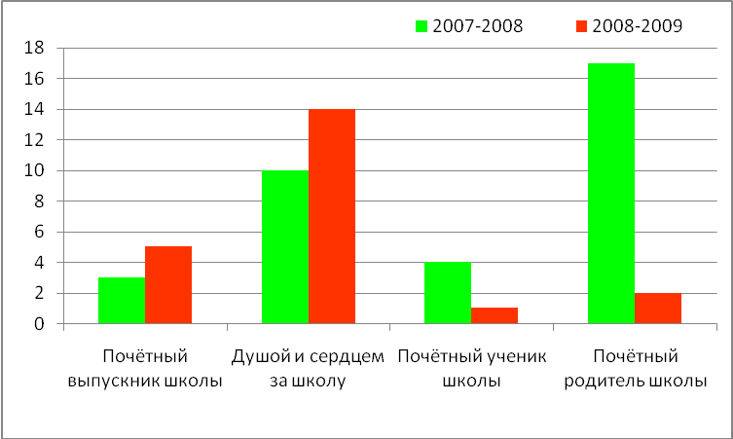

Работа школы в 2008-2009 учебном году велась согласно плану. В основном все поставленные задачи перед коллективом были выполнены. В 2009-2010 учебном году необходимо:
- Продолжить работу над созданием условий для роста педагогического и методического мастерства учителей, по повышению качества и эффективности учебного процесса. Довести качество знаний учащихся: 8 классы – до 35 %, 9 классы – до 30 %, 10 класс – до 20 %, 11 класс – до 25 %;
- Систематизировать работу с «сильными» учащимися (система занятий и консультаций) с целью углубления ЗУН;
- Обобщить опыт и результаты осуществленной деятельности в рамках областной экспериментальной площадки «Использование информационно – коммуникативных технологий в учебно – воспитательном процессе»;
- Обобщить и представить опыт работы педагогического коллектива МОУ СОШ № 6 по формированию информационно – коммуникативной культуры в процессе обучения учащихся в ИМЦ в МО «Холмский городской округ».

